RECORDATORIO PARA EXAMEN DE OCTUBRE
5° AÑO
GEOGRAFÍA
¿Qué es un globo terráqueo?
Es una expresión relativa al ámbito de la Cartografía que designa el modelo a escala tridimensional del planeta Tierra. Como tal, el globo terráqueo es una representación de forma esférica, diseñada según la forma y la superficie terrestre, donde se muestra la disposición de las tierras y las aguas.
¿Qué son los mapas?
Son representaciones graficas abstractas de diferentes zonas de la tierra, que permite ubicar lugares, hallar distancias, identificar rutas y reconocer la distribución de diversos elementos. Esto quiere decir que en un mapa es posible encontrar información física como la extensión de los países, las formas del relieve, los tipos de clima y los recursos naturales.
¿Cuál es la utilidad de los mapas?
Se utilizan para representar una región de la Tierra en forma plana. En ellos podemos representar diferentes características, como el clima, la flora, la población, etc.
Los tipos de mapas más comunes son los siguientes:
Mapas políticos: en ellos se muestran, con diferentes colores, los distintos países, provincias, capitales y ciudades.
Mapas físicos: en estos tipos de mapa se indican, con distintos colores que identifican diferentes alturas, las llanuras, mesetas y montañas que constituyen el relieve de una región.
Mapas temáticos: proporcionan información sobre un aspecto concreto agricultura, clima, población, industria.
¿Qué es latitud?
Es la distancia, medida en grados, que existe entre cualquier paralelo y la línea del Ecuador. La latitud de un punto se mide hacia el Norte o el Sur del paralelo 0°. Si la latitud es Norte, significa que la zona analizada se ubica en el Hemisferio Norte, y si es Sur, quiere decir que está en el hemisferio Sur.
¿Qué es longitud?
La longitud es la medida del arco comprendido entre el meridiano de Greenwich (meridiano cero) y el meridiano que pasa por el punto. Puede medir de 0° a 180° y ser Este u Oeste, según la posición del punto respecto al meridiano de Greenwich.
¿Qué son las proyecciones cartográficas?
Es un sistema gráfico de representación que relaciona de manera ordenada y proporcional los puntos de la superficie curva de la tierra y los de una superficie plana, a través de una malla o red de meridianos y paralelos (los cuales se visualizan en las coordenadas X e Y).
Clasificación principal:
De Mercator: es una de las más utilizadas, que proyecta la superficie de la tierra sobre una superficie en forma de cilindro.
De Goode: está diseñada para minimizar la distorsión para todo el mundo. Es una proyección de áreas equivalentes seudocilíndrica interrumpida. John Paul Goode desarrolló esta proyección en 1925.De Goode: es una proyección de áreas equivalentes seudocilíndrica interrumpida. John Paul Goode desarrolló esta proyección en 1925.
De Robinson: es una proyección cartográfica del mapamundi, que muestra todo el mundo en un plano. Fue creada específicamente con el objetivo de encontrar un buen consenso al problema de mostrar fácilmente el globo completo en una imagen plana.
CIENCIAS NATURALES
¿Qué son las situaciones de riesgo en la adolescencia?
La adolescencia supone el cambio de niño a adulto, un gran cambio tanto a nivel físico como mental. A esto se suma una inestabilidad emocional y una fuerte presión social por adaptarse a determinados cánones y que se cumplen ante el miedo de quedar excluido del grupo. Esto supone la exposición a algunos riesgos que pueden suponer la caída en trastornos como la depresión o la realización de actividades peligrosas como el consumo de tabaco o alcohol.
La familia puede posicionarse como un modelo de ayuda y del que aprender buenos comportamientos. En este punto los padres tienen la responsabilidad de promover el desarrollo y la adaptación de los adolescentes y de intervenir eficazmente cuando surjan problemas. Para ello nada mejor que mostrarse como su apoyo y el hombro en el que reposar cuando aparezcan problemas.

ESPAÑOL

¿Qué son los anuncios publicitarios?

Estos deben informar que se vende o promueve, a quiénes se dirige, dónde se puede adquirir y algunas veces el costo del producto o servicio. Los anuncios publicitarios deben ser claros, breves y precisos
¿Qué elementos tienen?
Imagen: fotos o dibujos que aparecen en el anuncio y colores
Texto: la frase principal o slogan y los textos secundarios por ejemplo: cómo es el producto y su función.
Logotipo: símbolo grafico formado por letras e imágenes para representar una empresa.
Información de contacto: son aquellas redes o números telefónicos que se proporcionan al público
Slogan o lema: es una frase corta e impactante que se usa en los anuncios publicitarios para que al consumidor se le quede grabada en su memoria. En los eslogan se pueden utilizar juegos de palabras, repetición de sonidos o palabras, comparaciones, rimas o exagerar las características del producto.
¿Cuáles son tipos de slogan?
Descriptivos: se interesan por explicar las características del producto o su función.
Emocionales: procuran señalar un sentimiento relacionado con el producto.
¿Qué son las figuras retóricas?
Son recursos del lenguaje literario, utilizados principalmente con el fin de añadir más emoción a un texto; es decir, su propósito es meramente estético. Esto puede ayudarte a captar la atención de tu lector o del público al que vaya dirigida tu campaña publicitaria, por ser persuasivas y llamativas a la vez.

HISTORIA
¿Cuáles fueron las causas de las luchas internas y los primeros gobiernos federalistas y centralistas?
Tras la consumación de la independencia, los mexicanos enfrentaron dos importantes desafíos políticos: fundar un sistema de gobierno propio y hacer leyes para el nuevo país.
La independencia fue posible gracias a un gran acuerdo entre distintos grupos sociales y políticos. Este pacto lo encabezaron Agustín de Iturbide y Vicente Guerrero y se concretó en el Plan de Iguala. Según ese plan México sería gobernado por una monarquía constitucional.
Esto significaba que debía haber un rey, pero éste no gobernaría según su voluntad personal, sino con base en una constitución. También se planteó que existiría un Congreso o Cámara de diputados encargado de elaborar las leyes y supervisar al gobierno, y se formarían tribunales para impartir justicia. A esto se le llama división de poderes.
Sin embargo el Imperio no fue lo que se esperaba: España no aceptó enviar un príncipe al trono de México porque no reconocía la independencia; ante esto Iturbide tomó la decisión de convertirse en emperador, pero tal hecho causó problemas, pues si bien muchas personas lo admiraban como líder político y militar, casi ninguna aceptaba que se convirtiera en monarca.
Iturbide entró en conflicto con el Congreso y encarceló a varios diputados. Antiguos insurgentes, como Vicente Guerrero y Nicolás Bravo, se levantaron en armas. Finalmente, en marzo de 1823 Iturbide renunció a su cargo y abandonó el país. Enseguida el Congreso decidió modificar el sistema de gobierno y convirtió a México en una república federal; este cambio quedó establecido en la Constitución de 1824, que fue la primera carta magna de nuestro país.
El primer presidente de la República fue Guadalupe Victoria, un antiguo insurgente, quien ganó las elecciones en 1824.
En 1829 Guadalupe Victoria terminó su periodo de gobierno y lo sucedió en la presidencia Vicente Guerrero, quien tuvo que combatir a sus opositores para poder gobernar.
FCYE
¿Qué es el respeto y el buen trato?
Todas las personas tienen los mismos derechos y son igual y valiosas, por eso se debe eliminar la burla, la discriminación y la exclusión. Así lo establece la Constitución Política de nuestro país.
Los derechos humanos fueron establecidos para proteger a cada persona y asegurar que viva con plenitud.
Algunos derechos de los niños:
- Derecho a vivir en familia.
- Derecho a una vida libre de violencia
- Derecho a la educación
- Derecho a la igualdad
- Derecho a la vida, a la libertad y a la seguridad.
- Derecho al descanso y al esparcimiento
Derecho de participación

MATEMÁTICAS
¿Qué son las rectas paralelas?
Dos rectas son paralelas si nunca se cruzan, es decir, mantienen la misma distancia entre ellas, aun cuando se prolonguen.
¿Qué son las rectas secantes?
Dos rectas son secantes, si se cruzan en un punto cuando se prolongan.
¿Qué son las rectas perpendiculares?
Dos rectas secantes son perpendiculares si al cruzarse forman ángulos rectos (90 °)
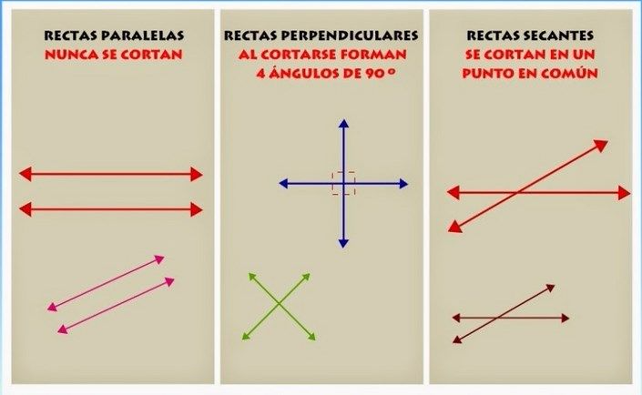

¿Qué son los ángulos?
Los ángulos son la abertura comprendida entre dos rectas que se unen en un punto llamado vértice. Las rectas que lo forman se llaman lados, para expresar cuánto mide un ángulo, es decir, su amplitud, usamos la unidad: grado (°).
El transportador es el instrumento que nos ayuda a medir la abertura de los ángulos y poder saber su clasificación.
¿Cuáles son los ángulos Agudos?
Son aquellos que miden menos de 90°
¿Cuáles son los ángulos Obtusos?
Son aquellos que miden más de 90° y menos de 180°
¿Cuáles son los ángulos Rectos?
Son aquellos que miden 90°
¿Cuáles son los ángulos Llanos?
Son aquello que miden 180°
¿Cuáles son los ángulos perigonales?
Son aquello que miden 360°
